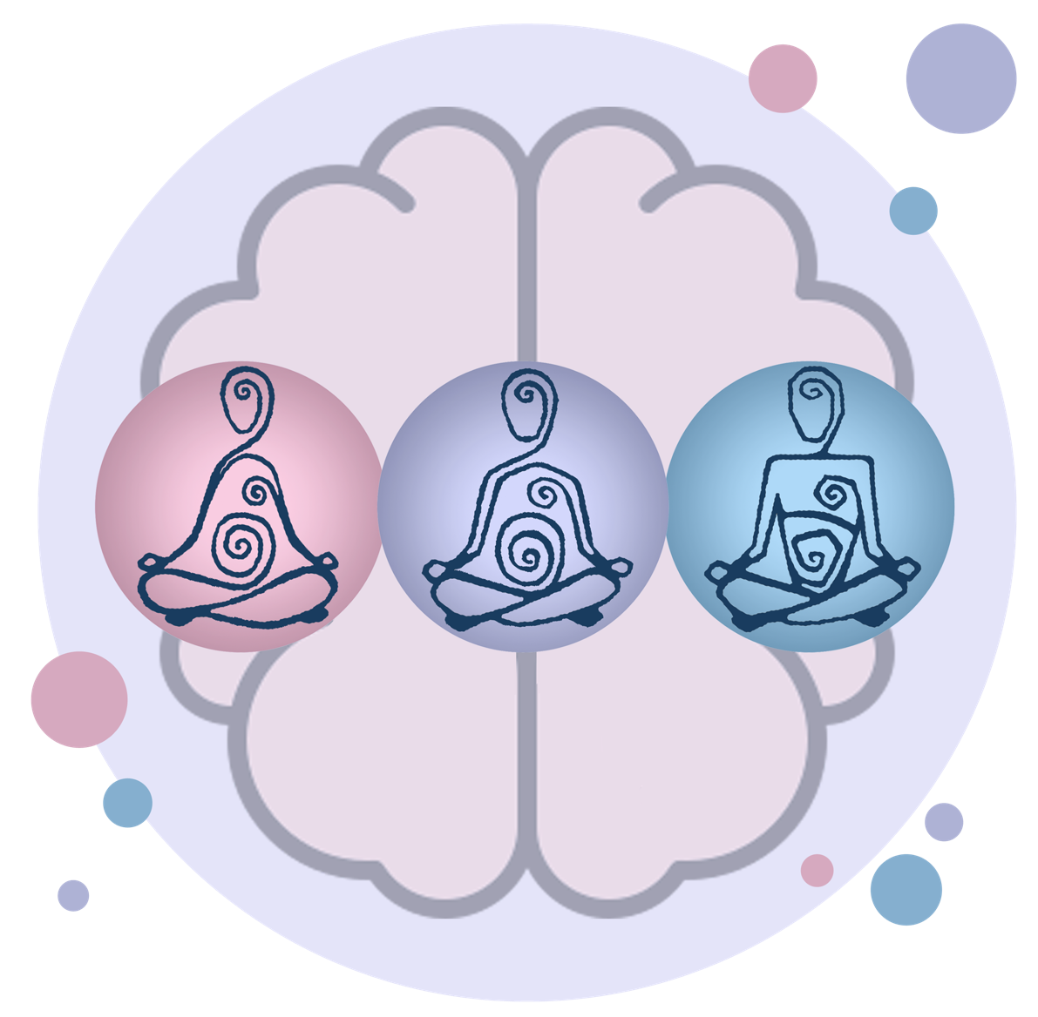

Quatrième stratégie
MANTRA

Texte qui accompagne l’animation :

Le mantra est un verbe du sanskrit, une ancienne langue de l’Inde qui signifie « penser » et « protéger ».

Dans plusieurs traditions orientales, la résonnance et la vibration des sons répétés d’un mantra, tel « l’OM », sont source de guérison.

Communément, un mantra est un mot ou une courte phrase que je me répète doucement dans un contexte de transformation personnelle afin de : réduire mon sentiment d’anxiété, accroître des pensées positives, mieux gérer une situation difficile.

L’utilisation du mantra est bénéfique dans une variété de contextes : immédiatement dans une situation d’urgence pour contrôler le trac lorsque je suis figée devant le micro, apaiser ma colère lors d’une bagarre et améliorer ma concentration lors d’une évaluation; à long terme pour favoriser le bien-être quotidien. Exemples : Je respire le calme. J’avance avec courage. Je suis flexible et en mouvement.

Je peux créer mon propre mantra. J’utilise des mots puissants et positifs tels; choisir, capable, réussir, pouvoir, confiance, courage, amour, croyance, résilience.

Je choisis des mots qui ont un sens et une valeur pour moi, symbolique de ce que je veux atteindre, accomplir et améliorer dans ma vie.

J’utilise le présent de l’indicatif et la première personne du singulier. Exemples : Je suis aimé. Je suis capable. Je fais confiance à la vie.

De plus, afin de donner plus de pouvoir à mon mantra, j’ajoute une image et/ou un son, symboliques de ce que vise mon mantra. Je peux même évoquer des personnes qui me veulent du bien.

La récitation répétée et rythmée de mon mantra en harmonie avec ma respiration, tout en me gardant dans le moment présent, favorise un état de pleine conscience!

Je réserve de courts moments durant ma journée pour réciter mon mantra. Je le récite avec constance et régularité. Cela contribue à mon bien-être tout en me permettant d’atteindre mes buts!

MANTRA – image 1

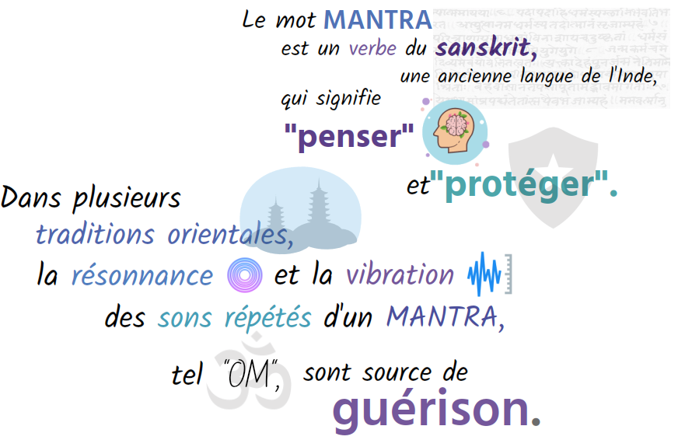

MANTRA – image 2

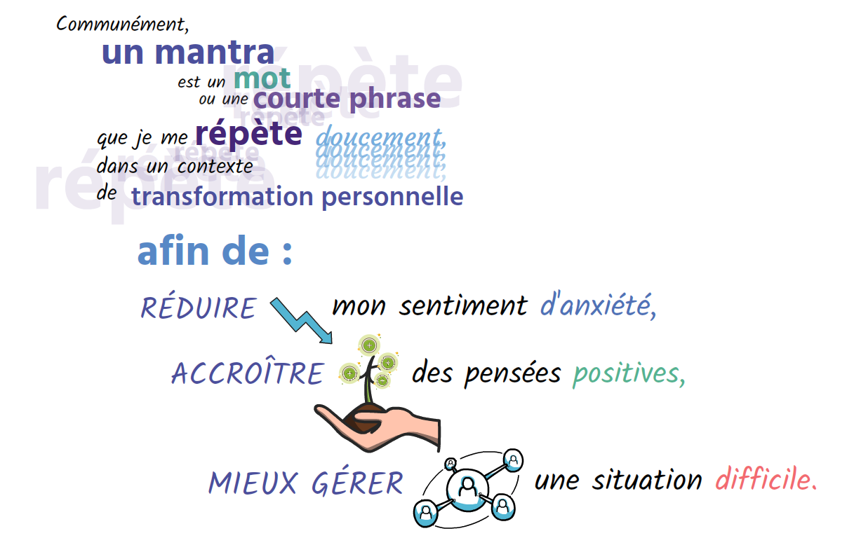

MANTRA – image 3

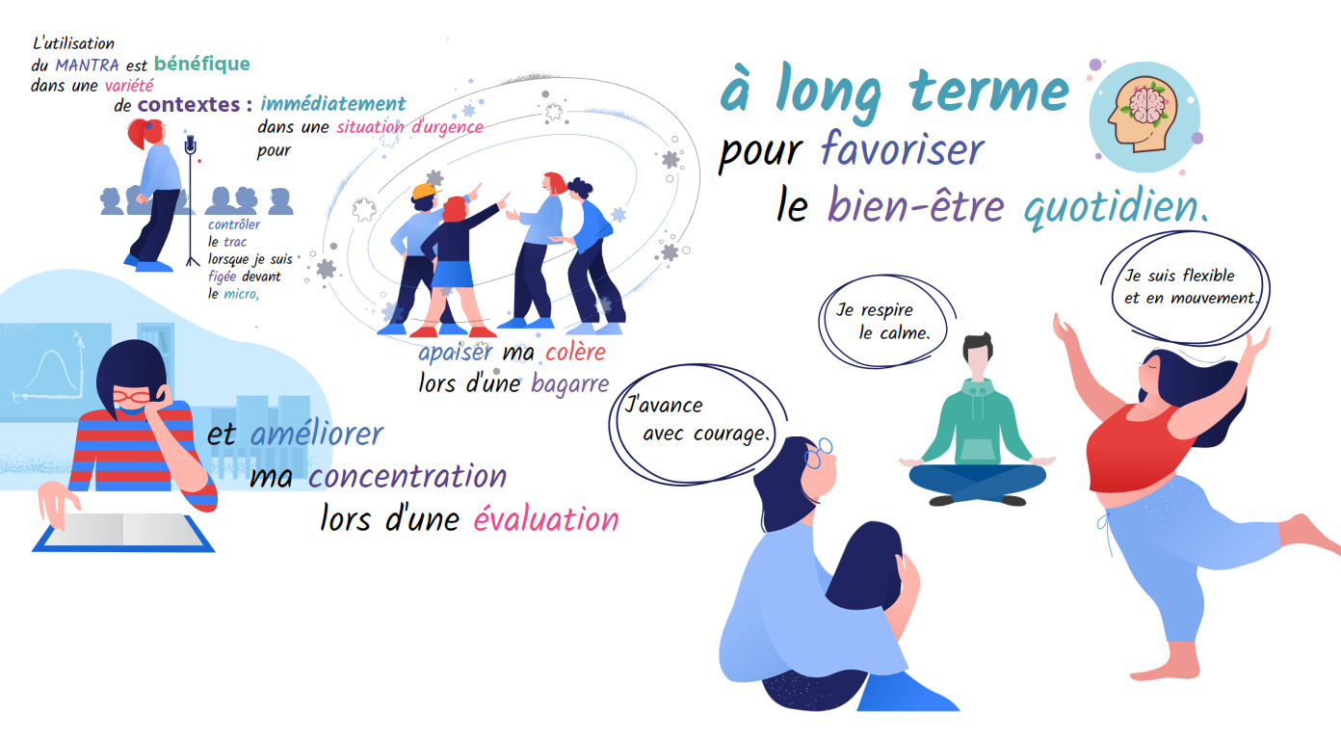

MANTRA – image 4

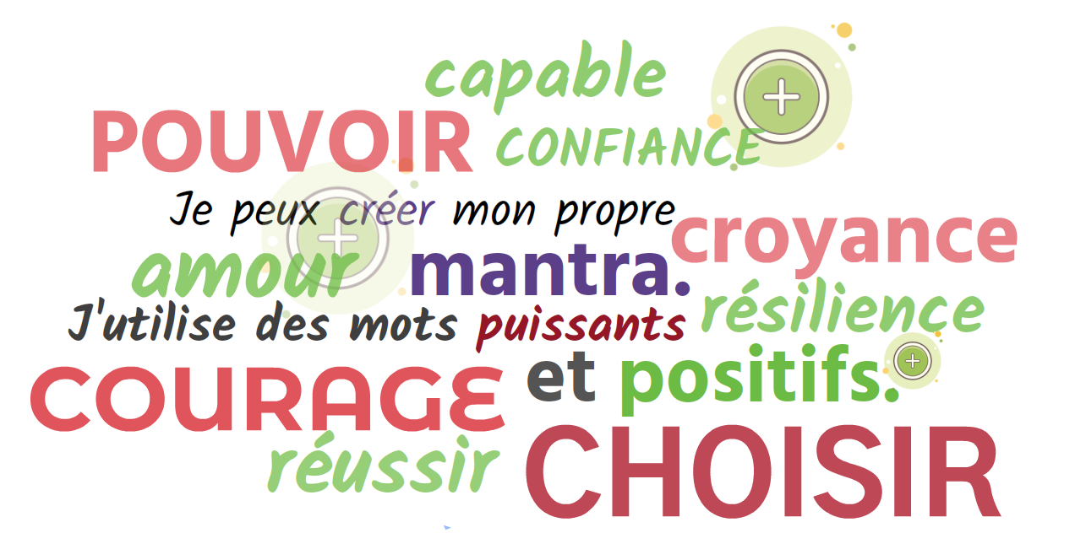

MANTRA – image 5

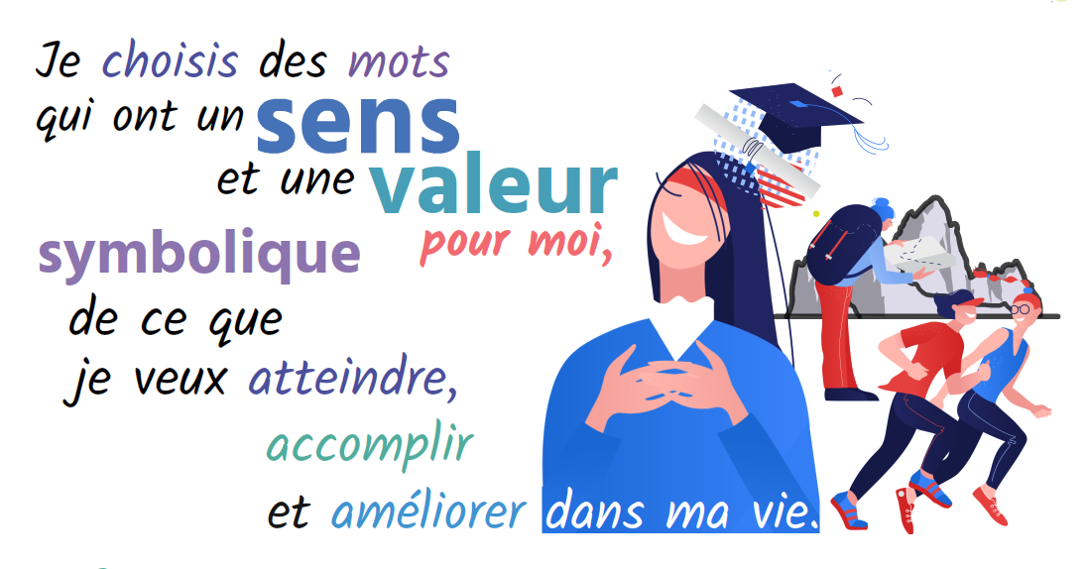

MANTRA – image 6

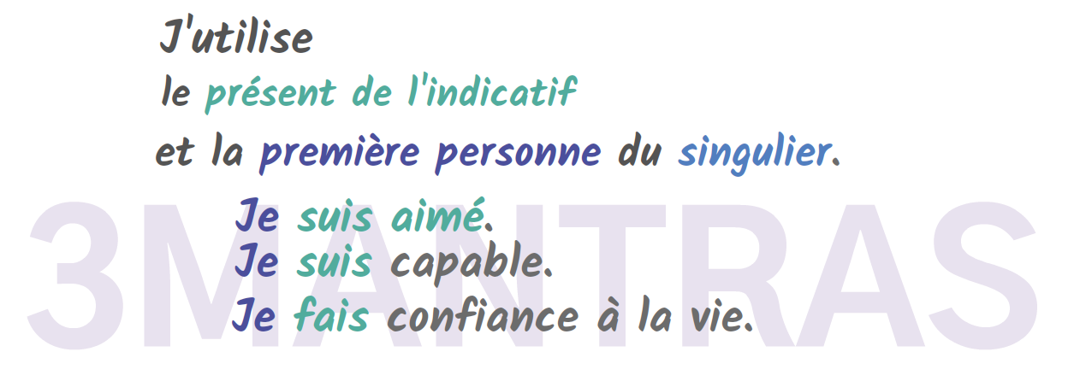

MANTRA – image 7

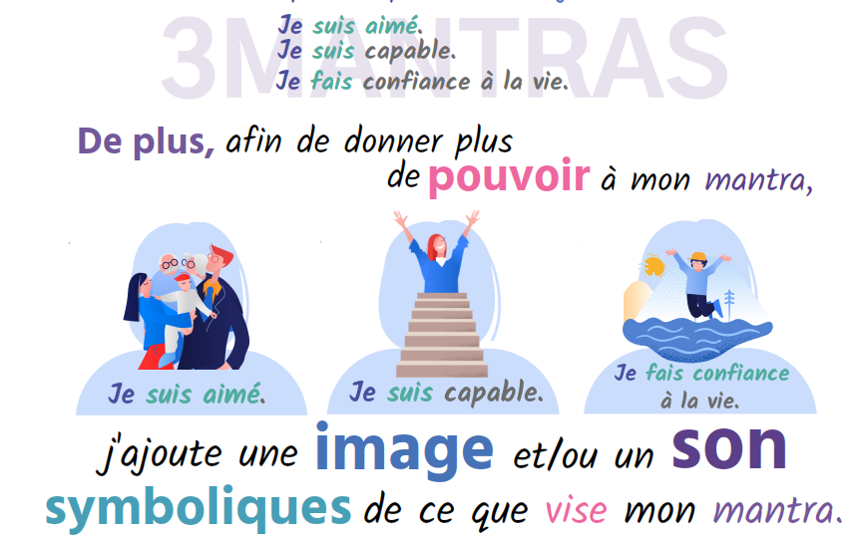

MANTRA – image 8

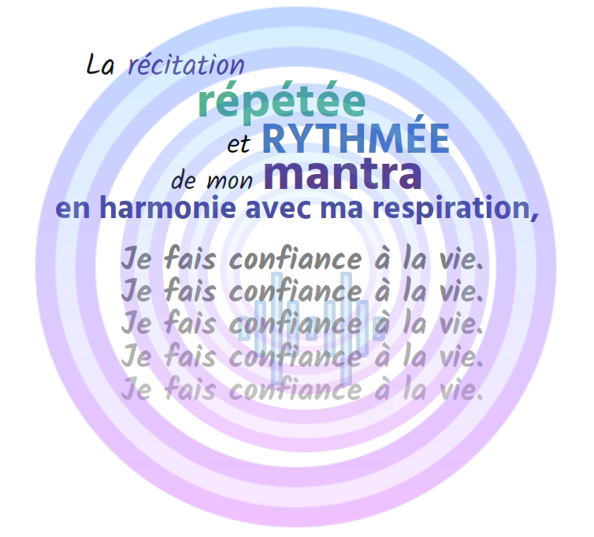

MANTRA – image 9

